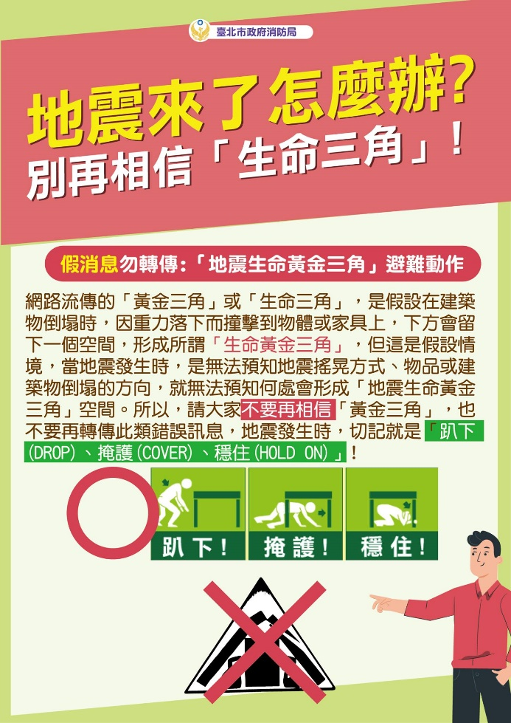
主題：地震來了怎麼辦？別再相信「生命三角」！
連結：https://www.facebook.com/119.Taipei/posts/3779241195515775
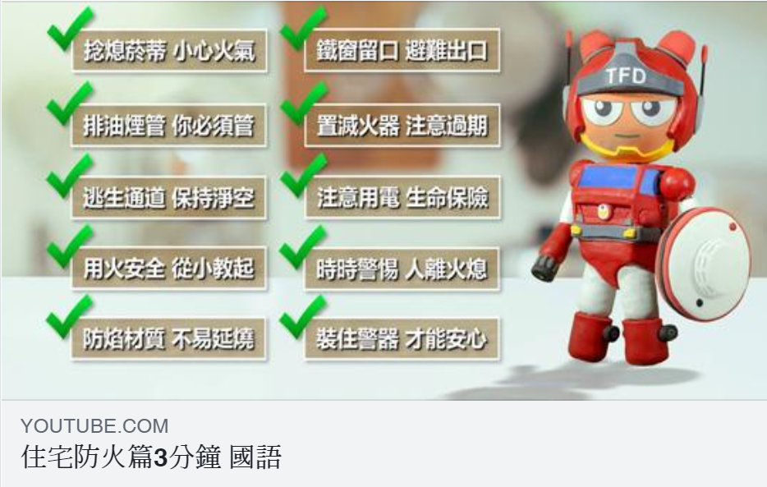
主題：住宅防火保命重點。
連結：https://www.facebook.com/119.Taipei/posts/3765670576872837
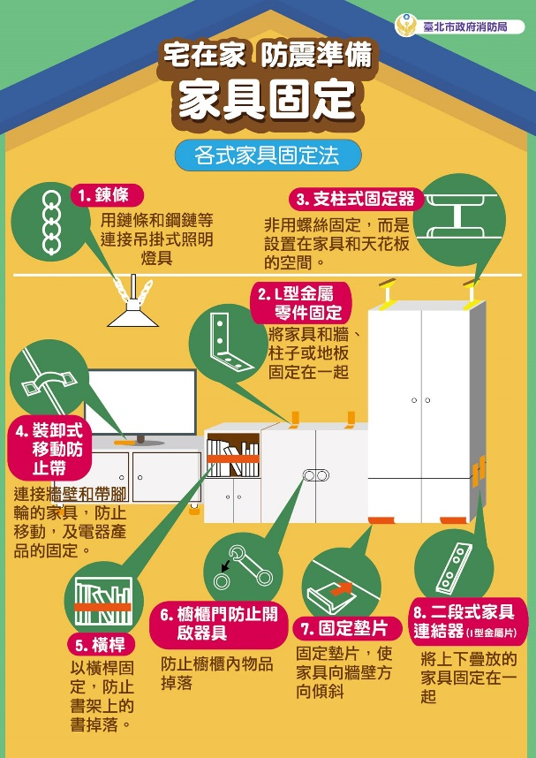
主題：防震準備-家具固定
連結： https://www.facebook.com/119.Taipei/posts/3763262697113625
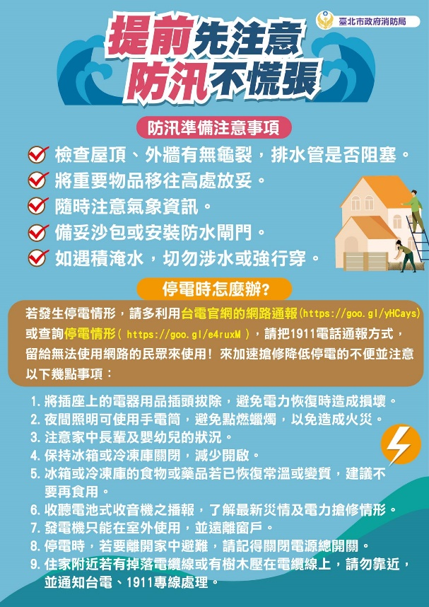
主題： 提前先注意 防汛不慌張
連結： https://www.facebook.com/119.Taipei/posts/3749888461784382
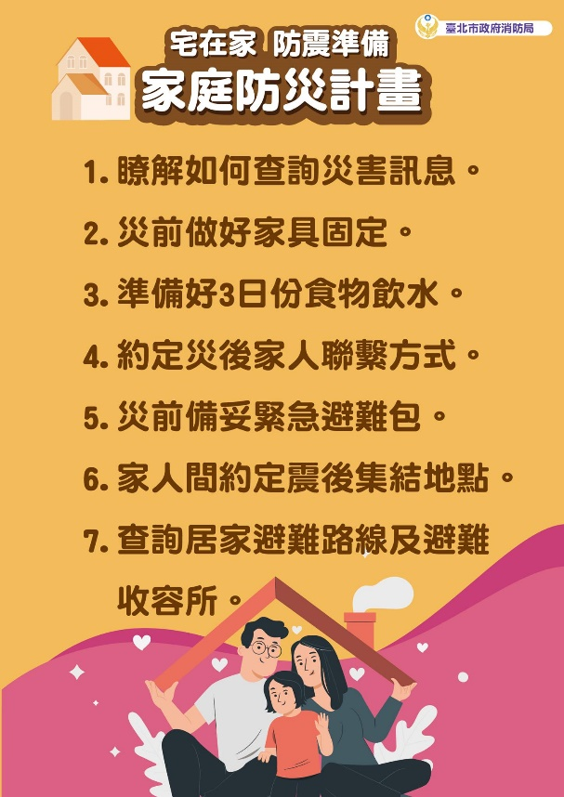
主題： 防震準備 家庭防災計畫
連結： https://www.facebook.com/119.Taipei/posts/3745428395563722
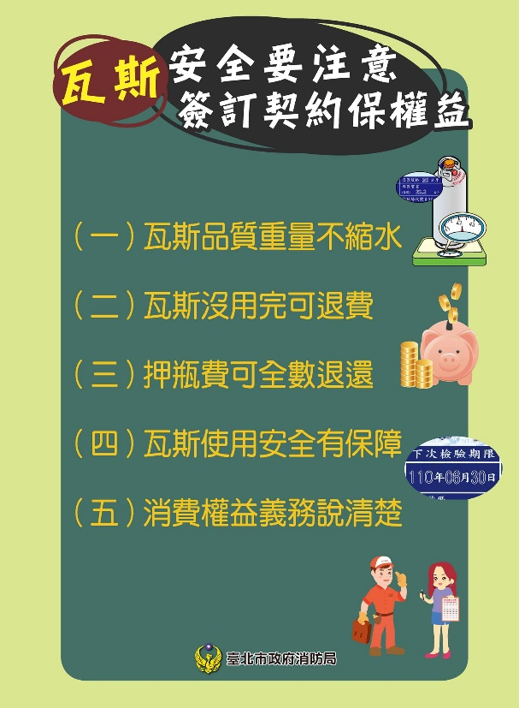
主題： 瓦斯使用安全
連結： https://www.facebook.com/119.Taipei/posts/3730142320425663
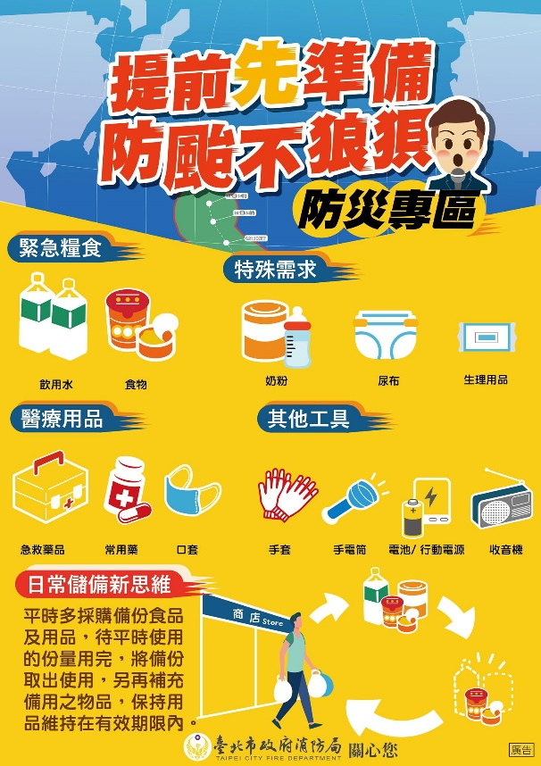
主題：提前先準備 防颱不狼狽
連結：https://www.facebook.com/119.Taipei/posts/3711277675645461
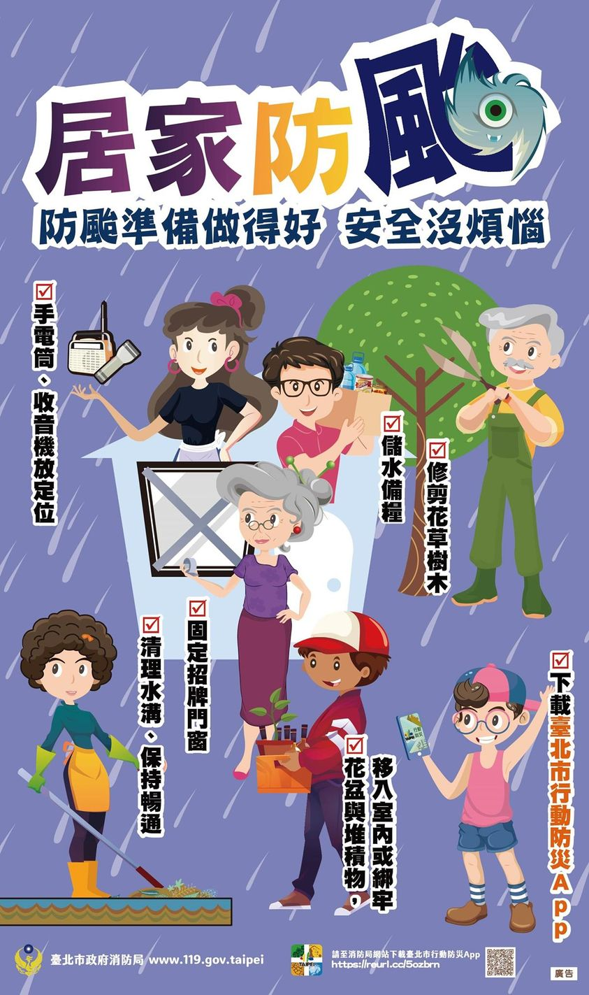
主題：居家防颱準備 作伙來檢查
連結：https://www.facebook.com/119.Taipei/posts/3710767512363144
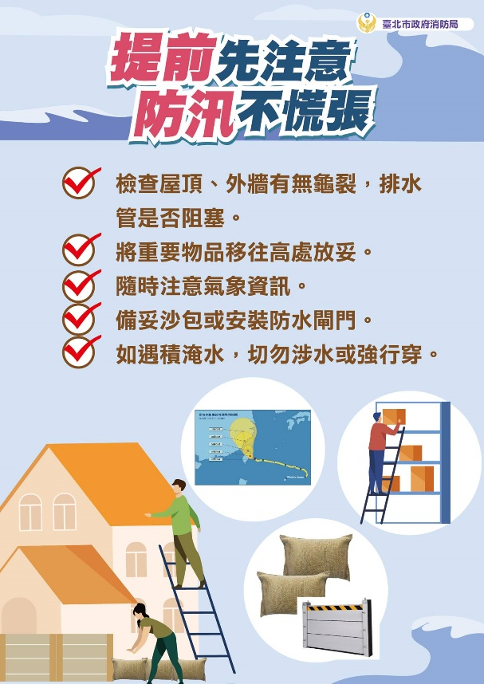
主題：提前先注意 防汛不慌張
連結：https://www.facebook.com/119.Taipei/posts/3691874967585732
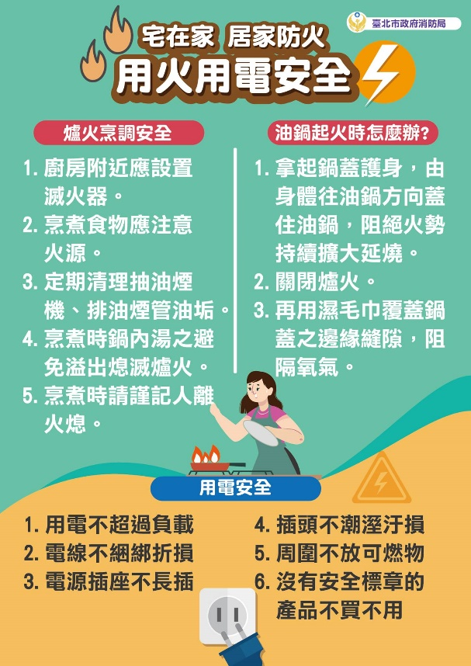
主題：居家用火用電安全
連結：https://www.facebook.com/119.Taipei/posts/3680151512091411
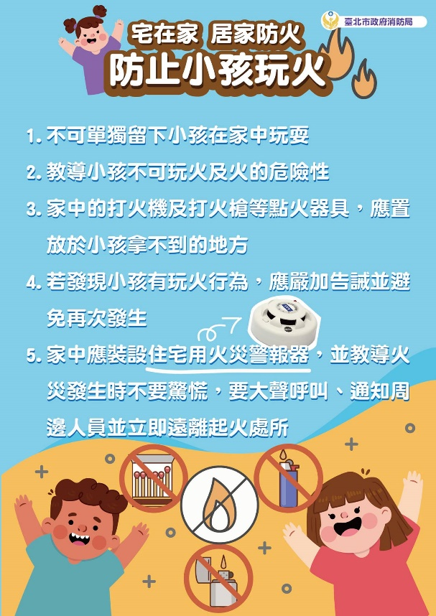
主題：防止小孩玩火
連結：https://www.facebook.com/119.Taipei/posts/3677244632382099

